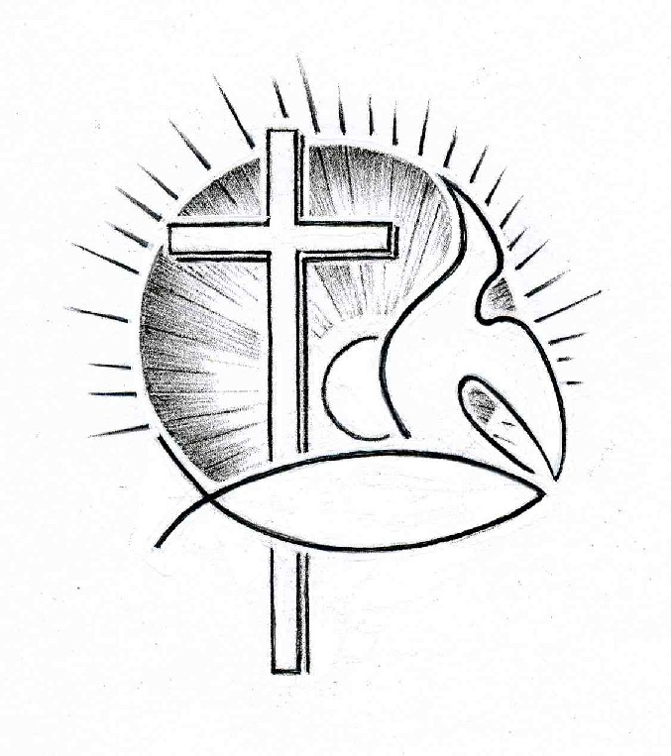PROTESTANTSE GEMEENTE TE COLIJNSPLAAT

Avondmaalsdienst op 21 januari 2018 in de Dorpskerk
Voorganger: Ds. A. Spaans
Ouderling: Dhr. A. Karman
Organist: Dhr. A. Verhorst
Koster: Dhr. J. Siereveld
Beamer: Dhr. J.J. Siereveld
Gastheer en lector: Dhr. O.H. Texel

Orgelspel voor de dienst

Binnenkomst, welkom en mededelingen

Zingen: Lied 221:1 en 3/Evangelische Liedbundel 242:1 en 3

Zo vriendelijk en veilig als het licht,
zo als een mantel om mij heen geslagen,
zo is mijn God, ik zoek zijn aangezicht,
ik roep zijn naam, bestorm Hem met mijn vragen,
dat Hij mij maakt, dat Hij mijn wezen richt.
Wil mij behoeden en op handen dragen.

Spreek Gij het woord dat mij vertroosting geeft,
dat mij bevrijdt en opneemt in uw vrede.
Ontsteek die vreugde die geen einde heeft,
wil alle liefde aan uw mes besteden.
Wees Gij vandaag mijn brood, zowaar Gij leeft -
Gij zijt toch zelf de ziel van mijn gebeden.

Stil gebed, bemoediging en groet (staande)

Zingen: Psalm/Lied 63:2 en 3

Eens zag ik in uw tempelhof
U in uw glorie hoogverheven,
wiens gunst mij meer is dan het leven,
mijn lippen stamelden uw lof.
Mijn leven lang wil ik U prijzen,
uw naam aanbidden, want Gij voedt
mij met uw kracht, Gij schenkt mij moed.
O Heer, ik wil U dank bewijzen.

Wanneer ik wakend in de nacht
mijn geest bij U, Heer, laat vertoeven,
dan mag ik weer uw goedheid proeven;
uw hulp wordt nooit vergeefs verwacht.
Waar zich uw vleugels breed ontvouwden,
zing ik mij van mijn zorgen vrij.
Mijn ziel, Heer, is U zeer nabij,
door uw hand word ik vastgehouden.

Gebed om Gods Woord en Geest

Schriftlezing: Exodus 14:21-22; 15:1-3, 11-13; Marcus 1:9-15

Toen hield Mozes zijn arm boven de zee, en de HEER liet de zee terugwijken door gedurende de hele nacht een krachtige oostenwind te laten waaien. Hij veranderde de zee in droog land. Het water spleet, en zo konden de Israëlieten dwars door de zee gaan, over droog land; rechts en links van hen rees het water op als een muur. (…) Toen zong Mozes, samen met de Israëlieten, dit lied ter ere van de HEER: ‘Ik wil zingen voor de HEER, zijn macht en majesteit zijn groot! Paarden en ruiters wierp hij in zee. De HEER is mijn sterkte, hij is mijn beschermer, de HEER kwam mij te hulp. Hij is mijn God, hem wil ik eren, de God van mijn vader, hem loof en prijs ik. Zijn naam is HEER, hij is een krijgsheld. (…) Wie onder de goden is uw gelijke, HEER? Wie is uw gelijke, zo ontzagwekkend en heilig, wie dwingt zo veel eerbied af met roemrijke daden, wie anders verricht zulke wonderen? U strekte uw hand uit en de aarde verzwolg hen. U bevrijdde dit volk en ging het liefdevol voor, sterk en machtig leidde u het naar uw heilige woning.

In die tijd kwam Jezus vanuit Nazaret, dat in Galilea ligt, naar de Jordaan om zich door Johannes te laten dopen. Op het moment dat hij uit het water omhoogkwam, zag hij de hemel openscheuren en de Geest als een duif op zich neerdalen, en er klonk een stem uit de hemel: ‘Jij bent mijn geliefde Zoon, in jou vind ik vreugde.’
Meteen daarna dreef de Geest hem de woestijn in. Veertig dagen bleef hij in de woestijn, waar hij door Satan op de proef werd gesteld. Hij leefde er te midden van de wilde dieren, en engelen zorgden voor hem.
Nadat Johannes gevangen was genomen, ging Jezus naar Galilea, waar hij Gods goede nieuws verkondigde. Dit was wat hij zei: ‘De tijd is aangebroken, het koninkrijk van God is nabij: kom tot inkeer en hecht geloof aan dit goede nieuws.’

Zingen: Lied 169:1,4 en 6/Evangelische Liedbundel 44:1,4 en 6

De koning van Egypteland
trok al zijn legers saam.
Ons lot was echter in Gods hand.
Geprezen zij zijn Naam! refrein

Refrein: Zingt de HEER, want Hij is hoog verheven,
het paard en zijn ruiter stortte Hij in zee.
Zingt de HEER, want Hij is hoog verheven,
het paard en zijn ruiter stortte Hij in zee.

Zijn adem baande ons een pad,
de wind werd bondgenoot.
De vijand echter vond zijn graf
in ’t water van de dood. refrein

Loof nu de Heer met snarenspel
en heft de tamboerijn,
want Hij verloste Israël.
Geprezen moet Hij zijn. refrein

Overdenking. Thema: Recht door zee

Zingen: Psalm/Lied 66:2 en 4 (onder naspel inzameling van de gaven: kerk; St. LUMAhelpt)

Komt, ziet nu de geduchte werken
die God aan mensen heeft gedaan:
Hij stelde aan de waat’ren perken,
droogvoets zijn zij erdoor gegaan.
Laat zich ons hart in Hem verblijden:
God houdt de volken in het oog.
Zijn rijk is over alle tijden.
Gij trotsen, draagt het hart niet hoog.

Gij bracht ons in des vijands netten.
Hij heeft het tuig ons aangelegd
om in het zadel zich te zetten,
en als een rijdier ons geknecht.
Hij heeft ons in het vuur gedreven
en door de wateren gejaagd.
Toen hebt Gij 't leven ons hergeven
en alles wat ons hart behaagt.

Avondmaalsformulier

Geloofsbelijdenis (staande)

Zingen: Weerklank lied 304

Ik geloof in God de Vader,
groot in wijsheid en in kracht,
die de hemel en de aarde
door Zijn Woord heeft voortgebracht,
die de mens als kroon der schepping
naar Zijn beeld geschapen heeft
en voortdurend door zijn almacht
alles draagt en aanzien geeft.

Ik geloof in Jezus Christus,
’s Vaders eengeboren Zoon,
mens geworden om ons mensen,
lijdend onze smaad en hoon.
Die gestorven aan de zonde
opstond ter rechtvaardiging;
die, ten hemel opgevaren
alle macht en eer ontving.

Ik geloof de Heil’ge Geest, die
God als Gids gegeven heeft
en één kerk die ‘t alle tijde
op de adem van Hem leeft.
Ik geloof de schuldvergeving
en ook de herrijzenis.
Ik geloof een eeuwig leven
dat in God geborgen is.

Gebeden

Zingen: Gezang 319:1,4 en 5/Lied 273:1,4 en 5

Loof God, die zegent al wat leeft,
der heem’len Heer is Hij,
die tussen ons zijn woning heeft.
Die ver is, is nabij.

Loof God, want Hij spreekt onze taal,
Hij troont op onze lof.
In woord en doop en avondmaal
houdt Hij bij ons zijn hof.

Loof God, die ons aan tafel vraagt,
Loof, bruid, uw Bruidegom,
Ik loof U die mijn leven draagt,
o lieve God, ik kom.

Delen van brood en wijn

Dankzegging

Dankgebed

Zingen: Lied 518:2 en 4/Gezang 157:2 en 4 (staande)

Gij zijt mijn parel en mijn kroon,
o Zoon van God, Maria's zoon,
een hooggeboren Koning.
O lelie die mijn hart bekoort,
uw zoete evangeliewoord,
is louter melk en honing.
Gij zijt
altijd
hosianna,
hemels manna,
dat wij eten,
nooit meer kan ik U vergeten.

Hoe liefelijk is uw gelaat;
als Gij uw ogen op mij slaat,
dan doet de vreugd mij beven.
Gij Jezus, zijt zo trouw en goed;
uw woord en geest, uw vlees en bloed,
zij zijn mijn ziel, mijn leven.
Heer des
hemels
laat, getrouwe,
mij aanschouwen
uw erbarmen.
Herder neem mij in uw armen.

Zegen, beantwoord met driemaal gezongen ‘Amen’ (staande)

Orgelspel bij het verlaten van het kerkgebouw.

